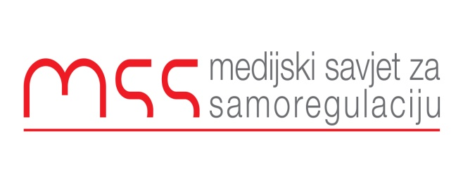
Podgorica, 23.01.2023

SAOPŠTENJE ZA JAVNOST

Medijski savjet za samoregualciju čestita svim crnogorskim novinarima i medija Dan novinara Crne Gore. Premda je ovo dan kada bi trebali da svi zajedno slavimo, teško je naći povod za to u našoj medijskoj realnosti.
Ukupan politički ambijent u Crnoj Gori koji radikalizuje društvo do krajnjih granica ni malo ne ide na ruku stvaranju osnovnih uslova za normalan rad novinara. Taj ambijent ne prepoznaje značaj novinarske profesije i medija i pokušava da ih svede na propagandne alatke svojih politika. Političarima koji danas odlučuju, nezavisno i objektivno novinarstvo predstavlja samo balast i smetnju ka ostvarivanju zacrtanih ciljeva.
Da novinarstvo u Crnoj Gori preživaljava teške dane svjedoči i nikad veći broj napada na novinare i nikada teži njihov materijalni položaj.
Ali nijesu za sve krivi političari. I medijska zajednica nosi svoj dio odgovornosti za ovakvu situaciju. Tako se desilo da je i ovaj dan, od jednog dijela novinara, zloupotrebljen za slavljenje i veličanje novinara i medija koji bez rezerve promovišu agresiju na jednu suverenu državu i koji opravdavaju ratne zločine nad civilima u toj istoj zemlji. Ovako otvorene podrške ratnim zločinima odavno nijesmo vidjeli u našoj novinarskoj zajednici. Da stvar bude gora još se niko nije javio da osudi ovo “nagradjivanje” novinara i medija u Crnoj Gori.
Sa ovakvim vrijednostima, koje se ovih dana promovišu teška vremena čekaju i Crnu Goru i njene medije i novinare.
Ranko Vujović
Izvršni sekretar
Medijski savjet za samoregulaciju

